联盟

1. 概述
2. UI界面
3. 模块说明
4. 功能说明
5. 操作流程
6. 备注
7. 详细说明
8. UI界面
9. 模块说明

~~联盟属性：贡献，积分，联盟buff（可以增加联盟内成员的属性加成），联盟职位（盟主、）~~

1. 功能说明

1）、基本属性：

a、联盟buff(影响联盟成员的属性)，buff等级、

b、联盟积分（影响排名）、

c、自己对联盟的贡献（对当前联盟的贡献，影响联盟内的排名）、

d、自己的积分（对所在联盟贡献和，积分可以在联盟商城中兑换物品）、

e、联盟排名（积分排名）、

f、联盟内的职位：盟主、干部、预备干部、成员

盟主:

干部---除盟主前外对联盟贡献前三名

预备干部：除盟主和干部外对联盟贡献前5名。

队长---由盟主决定，有盟主的相关权力。

成员：

g、联盟成员人数：1--50个。

h、

2）、创建联盟需要消耗一定数量的金币和等级的限制

3）、联盟随等级的开放，联盟开放后，可以申请加入一个联盟。

4）、联盟的成员可以参加联盟战

5）、盟主退出联盟：则盟主位置给联盟中贡献最大成员，如果联盟中没有成员则删除联盟。

6）、联盟战：

统一准备开始比赛时间，盟主，干部，队长，可以选择挑战的联盟（本次挑战中只可选择一次）、准备时间结束后，进入5秒的匹配时间，

联盟内成员的分配：随机分配为原则、3人为一组，有可能2人或1人为一组

联盟间的匹配：先以选择的联盟进行匹配，匹配不成功的和没有具体挑战选择的联盟，则进行随机匹配。

7)、职位说明：

盟主：行使联盟中所有的操作，同意加入联盟、踢出成员，队长的任命和解雇，联盟战时可以选择挑战的联盟

干部：除盟主外对联盟贡献前三名可成为干部，同意加入联盟，联盟战时可以选择挑战的联盟

候选干部：除盟主和干部外对联盟贡献前五名，比成员高一等，比成员获得的奖励高一些。

队长：由盟主任命和解雇，除盟主外其他成员都可以被任命，行使盟主的权力（1—3人），同意加入联盟，踢出成员，联盟战时可以选择挑战的联盟

8）、申请加入联盟—>发出请求 –>请求成功–>可以申请多个联盟

9）、创建联盟–>输入联盟名称公告–>判断是满足创建条件(金币是否足够创建联盟) –>创建成功

10）、受到邀请加入联盟（列表）–>点击主界面打开界面 –>申请进入联盟

11）、盟主–>接收到申请进入联盟请求–>处理是否同意进入联盟–>踢出成员–>发放 奖励–>参加联盟战–>队长的任命

12）、联盟buff等级影响buff的效果，联盟积分影响排名。

Buff经验受本联盟的比赛场次和胜利次数影响，联盟积分是由联盟内的成员参加本 联盟战获得积分总和

13）、领取奖励：联盟成员每天都可以领取联盟奖励

奖励计算：联盟内排名奖励+前一天对联盟贡献奖励

奖励不累加。

1. 操作流程
2. 备注
3. 后续













点击成员时显示：

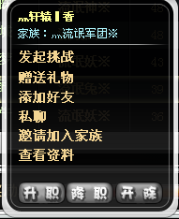



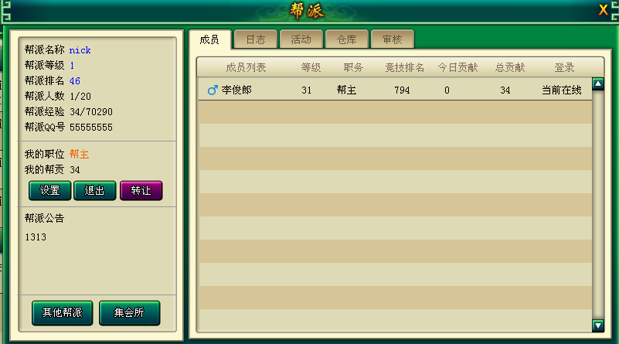

已经加入联盟：

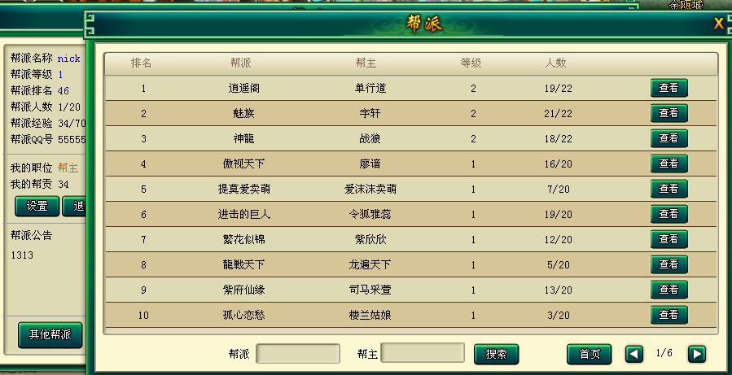

未加入联盟

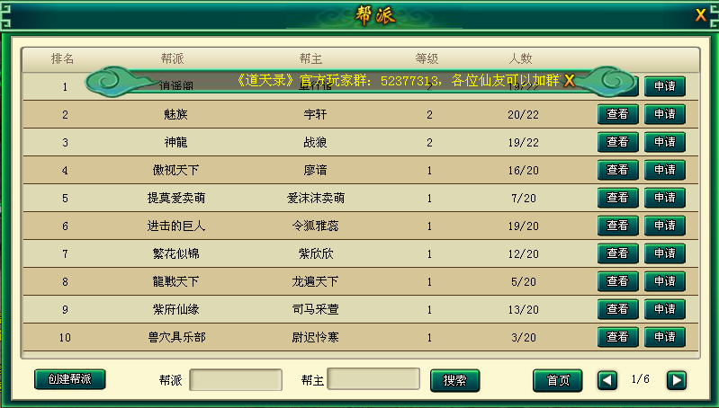

查看联盟信息：

